CP - Que retenir de la conférence-débat sur les entreprises centenaires au Groupe ESC Clermont ?
La soirée du 22 janvier 2019 fera date au Groupe ESC Clermont. Tour à tour moment d’émotions, de sourires et de réflexions profondes sur l’entrepreneuriat et le management, il y aura plusieurs raisons de s’en souvenir.
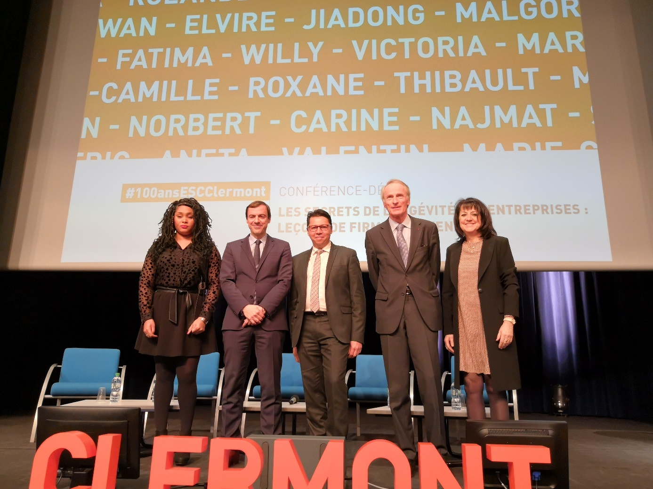
De gauche à droite :Sabrina Pérugien, Daniel Karyotis, Richard Soparnot, Jean-Dominique Senard, Françoise Roudier.
Un passage de témoins de 4 générations
L’ouverture de la conférence-débat par Françoise Roudier a débuté par la présentation du message porté par l’Ecole pour cette année de centenaire – 12 bonnes raisons d’exister et bien d’autres à venir – . Elle s’est poursuivie par la présentation de photographies retraçant 100 années de promotions de diplômés sur laquelle Françoise Roudier et Boris Ten Cat, étudiant de 19 ans en Bachelor, se sont donnés la réplique pour raconter l’histoire de l’Ecole, des grands événements à de petites anecdotes.
Le saviez-vous ?
L’Ecole a été fondée par la volonté d’Etienne Clémentel en 1919, clermontois d’origine alors ministre du commerce, avec l’engagement des représentants de la XVIIème Région économique, du Comité Régional, de la Chambre de Commerce de Clermont et de la Municipalité de Clermont-Ferrand.
Le cursus durait 1 an lors des premières années d’existence de l’Ecole et la première promotion était de 6 diplômés. Ils étaient 25 en 1939, 40 en 1960, 70 en 1970 et le cap des 100 diplômés par promotion a été franchi en 1987.
Durant la seconde guerre mondiale l’Ecole a accueilli des étudiants des Ecoles de commerce de Strasbourg et Dijon, qui avaient été fermées par l’occupant.
Le premier accord de partenariat international date de 1949 avec The Kansas University. Aujourd’hui l’Ecole a signé 102 conventions de partenariats avec des universités prestigieuses à travers tous les continents.
1968 a été la seule année de l’Histoire où les étudiants n’ont pas eu à passer leur examen de fin d’année et ont tous ceux de 5e année ont été diplômés d’office.
Cette séquence d’histoire(s) s’est conclue avec un moment rare d’émotion et les témoignages croisés de Boris Ten Cate et d’Elie Gaudet, diplômé en 1938 et lui-même centenaire en 2019, chacun exprimant son attachement à l’Ecole. Peu importe l’époque !
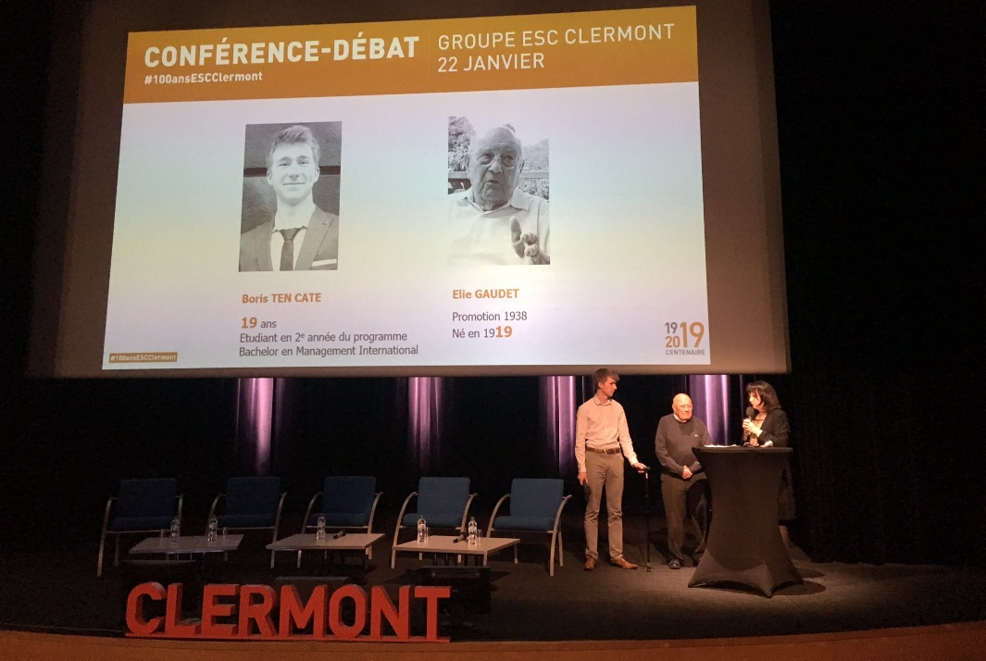
De gauche à droite :Boris Ten Cate, Elie Gaudet et Françoise Roudier.
Une intervention posée de Jean-Dominique Senard dans un contexte électrique
L’inquiétude planait sur la présence de Jean-Dominique Senard, du fait des nombreuses rumeurs circulant sur sa nomination à la Présidence du groupe Renault-Nissan. De fait, ce fut une de ses dernières interventions au titre « unique » de Président de Michelin, pour parler des secrets des entreprises centenaires.
Egrenant les ingrédients qui ont mené Michelin où il est – l’innovation technologique, les moments « eureka » parfois liés à des concours de circonstance, le rapport spécifique au territoire de Clermont-Ferrand, une approche aujourd’hui responsabilisante du management – il a, en substance, résumé l’esprit des entreprises centenaires avec une citation de Paul Valéry qui l’a personnellement guidé depuis son accession à la tête de Michelin :
https://twitter.com/ESCClermont/status/1087788559988338688
Des échanges riches et nourris entre Richard Soparnot, Daniel Karyotis, Jean-Dominique Senard et Eric Tarrerias, sur la table ronde animée par Sabrina Pérugien.
Richard Soparnot, Directeur académique de l’Ecole, a tout d’abord donné quelques éléments chiffrés, pour poser le contexte :
- L’espérance de vie moyenne d’une entreprise est de 12 ans (toutes tailles et tout pays)
- Seules 50 % des entreprises nouvellement créées fêtent leur 6ème anniversaire
- Les entreprises créées à une génération donnée ont 15% de chances d’appartenir au même groupe d’actionnaires trois générations plus tard
- La durée de vie moyenne d’une entreprise cotée sur le S&P 500 était de 61 ans en 1958. Elle est désormais de moins de 18 ans
Il a ensuite exposé les grands ingrédients de la pérennité :
- Une question d’organisation :il faut qu’une culture, une identité, une « âme » et des valeurs soient perpétuées au sein de l’entreprise tout en étant capable d’évoluer. « Se transformer en restant soi-même, de manière collective et avec des gardiens du temple » expliquera-t-il.
- Une question d’activité : les produits, les services et les actifs – en un mot la « marque » – doivent rester identiques.
Ces éléments sont aussi à mettre au regard d’une « répétition de l’innovation, tous azimuts ». C’est-à-dire être en capacité d’améliorer l’existant sur la base de ses connaissances mais aussi d’explorer des chemins inconnus et d’expérimenter pour « enrichir son portefeuille de réponses ».

Daniel Karyotis, Directeur Général de la Banque Populaire Auvergne Rhône-Alpes, a rappelé, pour sa part, la spécificité du modèle bancaire Français et de sa gouvernance. Avec des directions régionales et le rapport fort aux territoires qu’il implique, « la prise de décision sur le terrain, à rebours de la centralisation, est un gage de pérennité. C’est une force formidable ». Dans la lignée des propos de Richard Soparnot, Daniel Karyotis a expliqué aussi les changements de posture dans son organisation en prenant l’exemple de l’utilisation de « reverse mentoring » et la fin d’une hiérarchie pleinement verticale : « le manager devient un révélateur de talents ». Et Jean-Dominique Senard d’ajouter « aujourd’hui le manager [chez Michelin] aide à résoudre les problèmes de ses équipes, avec de l’autonomie et du sens. Son succès, c’est celui des autres. ». Pour conclure Daniel Karyotis reviendra sur un des facteurs mentionnés par Richard Soparnot. A l’heure où le monde bancaire vit sa révolution numérique et culturelle, en tant que dirigeant il se doit de « trouver en permanence une forme de modernité tout en respectant l’ADN de l’entreprise ».
Enfin, Eric Tarrerias, Président de TB Groupe, a conté l’histoire de son entreprise familiale implantée dans la vallée de la Durolle depuis le 16e siècle et qui est devenue aujourd’hui leader en France de la coutellerie et une PME flamboyante. Pour lui le premier facteur de réussite et de pérennité a été « l’intégration et le regroupement de tous les métiers de la coutellerie dans son entreprise quand les autres restaient spécialisées sur une partie de la chaine de production ». Deuxième facteur : l’investissement dans les innovations technologiques, de nouvelles machines et modes de production, la recherche et le développement. Et, enfin, changer d’échelle de « marché », en travaillent principalement avec la grande distribution au moment de son plein essor en France. A cela s’ajoute une dose de bienveillance : « celle de parents qui font confiance et laissent leurs enfants emmener l’entreprise dans une nouvelle ère ».
A l’aune de tous ces échanges et en guise de conclusion, Sabrina Pérugien reviendra sur les besoins de proximité pour l’entreprise – avec ses salariés, ses clients – condition sine qua non pour résister à l’épreuve du temps, parallèlement à sa capacité d’adaptation et d’innovation. Ainsi que le besoin d’ancrage territorial et de racines pour s’inscrire dans une « mémoire positive ». Pour ce faire, « il faut une que la marque d’entreprise et que ses valeurs s’orchestrent autour d’une idée simple : s’assurer que le produit ou le service proposé soit réellement au service d’autrui ». A méditer !
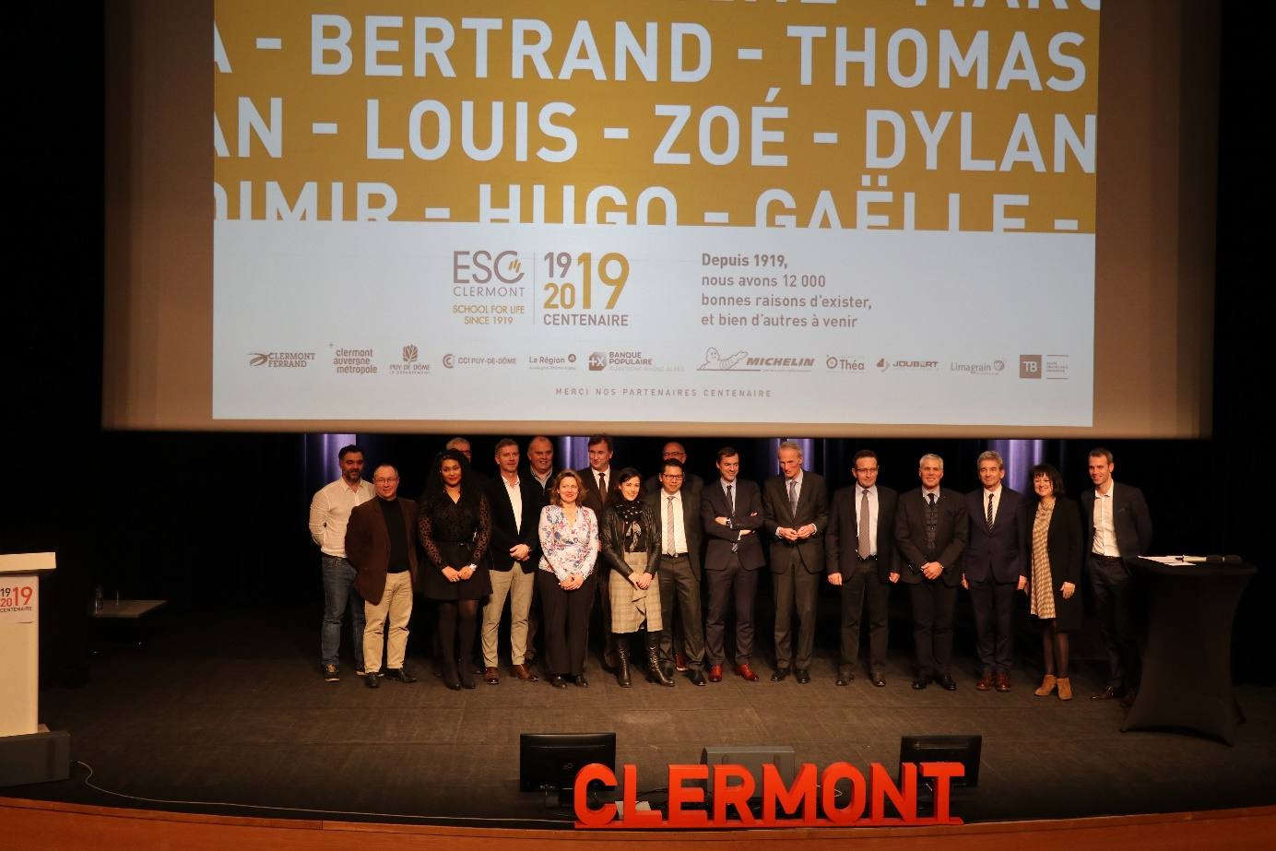
De gauche à droite :

Les prochains événements du Centenaire de l’Ecole
- 4/5 février, voyage / conférence de presse lors de la réception de L’Atelier, Ecole éphémère du cinéma en partenariat avec Sauve qui peut le Court métrage et l’ENSACF.
- 4/5 avril, colloque « Management des Activités du Bien Être, de la Santé et du Territoire »
- 8 au 10 avril : Marathon Startup
- 2/3 mai, colloque « Kierkegaard et les enjeux de l’éthique contemporaine »
- 17 au 19 mai, week-end du centenaire : conférence + cérémonie de remise des diplômes à l’Opéra de Clermont + soirée de gala au Stade Marcel Michelin + brunch convivial
- 3 au 5 juillet, séminaire annuel du réseau international Network of International Business and Economic Schools (NIBES)

